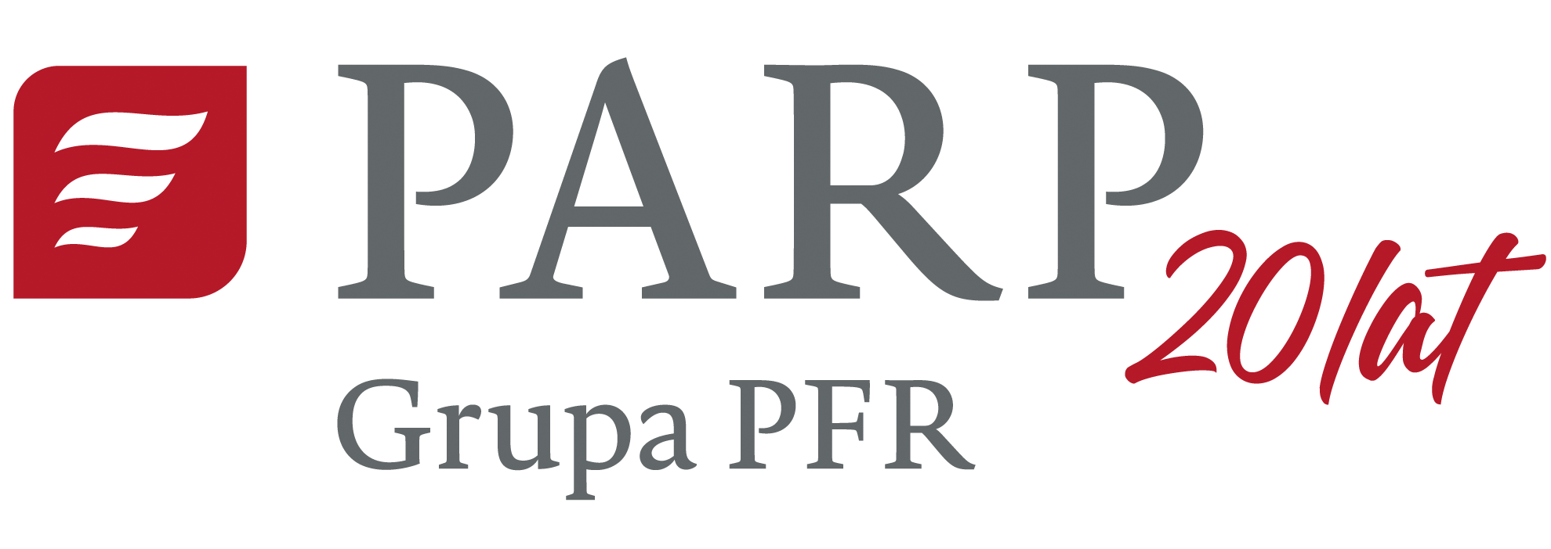

Nazwa beneficjenta: /proszę wpisać nazwę zgodną z SL2014/
Nr wniosku o płatność: /proszę wpisać nr wniosku o płatność/
Oświadczenie o poniesionych kosztach na odwołane zadania spowodowane wystąpieniem COVID-19
(dotyczy projektów rozliczanych w oparciu o koszty rzeczywiste, które zostały poniesione na odwołane wydarzenia, w związku z wystąpieniem COVID-19 w 2020 r., o których rozliczenie ubiega się beneficjent)
- Oświadczam, że poniżej wskazane koszty zostały poniesione przez firmę…(nazwa beneficjenta)…na odwołane zadania (wydarzenia targowe/misje/niezrealizowane szkolenia), w związku z wystąpieniem COVID-19 w 2020 r., a pomimo podejmowanych czynności nie zostały odzyskane:
Lp. | Data powstania zobowiązania (np. wystawienie faktury, zawarcie umowy) | Nr dokumentu (np. umowa nr.., faktura nr..) | Nazwa wydatku | Nr niezrealizowanego zadania | Kwota wydatków kwalifikowanych, z dokumentu o którego rozliczenie ubiega się beneficjent
1. | /data/ | /dane zgodne z zestawieniem wydatków przedstawionym we wniosku o płatność/ | /dane zgodne z zestawieniem wydatków przedstawionym we wniosku o płatność/ | /dane zgodne z zestawieniem wydatków przedstawionym we wniosku o płatność/ | /dane zgodne z zestawieniem wydatków przedstawionym we wniosku o płatność/
2. | ….
 |  |  |  | ŁĄCZNIE

- Uzasadnienie powodów odwołania zadania/braku możliwości jego ukończenia:
………………………………………………………………………………………………………………………………….
(proszę o szczegółowe wskazanie bezpośredniego wpływu wirusa COVID-19 na niezrealizowanie zadań w projekcie, w tym potwierdzające wystąpienie siły wyższej, np. brak możliwości wjazdu do danego kraju w związku z zagrożeniem epidemiologicznym)
- Podjęte czynności celem odzyskania środków i powody nieodzyskania środków:
………………………………………………………………………………………………………………………………………..
(proszę o wskazanie jakie czynności zostały podjęte w celu odzyskania poniesionych kosztów oraz przyczyny, które legły u podstaw braku możliwości ich odzyskania)
- Oświadczam, że w przypadku, odzyskania kosztów wskazanych w punkcie 1, środki otrzymane jako refundacja poniesionych kosztów zostaną zwrócone na wskazany rachunek Polskiej Agencji Rozwoju Przedsiębiorczości.
Jednocześnie zobowiązuję się informować każdego roku, nie później niż do dnia 31 grudnia, o kwotach odzyskanych przez okres 3 lat od dnia zatwierdzenia wniosku o płatność, w którym będzie rozliczany wydatek poniesiony na zadania odwołane.
(miejscowość) ……………………………………………, (data) ………………………

(czytelne podpis/y i pieczęć ) ………………………………..………………………………………………
Polska Agencja Rozwoju Przedsiębiorczości
ul. Pańska 81/83, 00-834 Warszawa
tel.: +48 22 432 80 80, f: +48 22 432 86 20
e-mail: biuro@parp.gov.pl www.parp.gov.pl

Warunkiem ubiegania się o zwrot środków poniesionych na odwołane zadania (wydarzenia targowe/misje/niezrealizowane szkolenia) jest zobowiązanie do poniesienia wydatku sprzed 11.03.2020 r.
W przypadku dobrowolnego zwrotu środków nie stosuje się art. 207 ustawy o finansach publicznych z dnia 27 sierpnia 2009 r., czyli nie są naliczane odsetki.
Zobowiązanie wynika z art. 6 ust. 4 ustawy z dnia 3 kwietnia 2020 r. o szczególnych rozwiązaniach wspierających realizację programów operacyjnych w związku z wystąpieniem COVID-19 w 2020 r. (Dz. U. poz.694).
Oświadczenie musi być podpisane przez osoby uprawnione do reprezentowania beneficjenta.

